Angiospermas
Atualmente são conhecidas cerca de 350 mil espécies de plantas. Desse total, mais de 250 mil são angiospermas.
A palavra angiosperma vem do grego angeios, que significa 'bolsa', e sperma, 'semente'. Essas plantas representam o grupo mais variado em número de espécies entre os componentes do reino Plantae ou Metaphyta.

Flores e frutos: aquisições evolutivas
As angiospermas produzem raiz, caule, folha, flor, semente e fruto. Considerando essas estruturas, perceba que, em relação às gimnospermas, as angiospermas apresentam duas "novidades": as flores e os frutos.
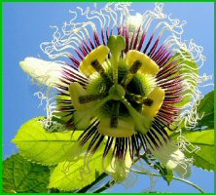 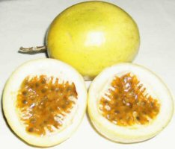
A flor e o fruto do maracujá
As flores podem ser vistosas tanto pelo colorido quanto pela forma; muitas vezes também exalam odor agradável e produzem um líquido açucarado - o néctar - que serve de alimento para as abelhas e outros animais. Há também flores que não têm peças coloridas, não são perfumadas e nem produzem néctar.
Coloridas e perfumadas ou não, é das flores que as angiospermas produzem sementes e frutos.

As partes da flor

Órgãos de suporte
Órgãos que sustentam a flor, tais como:
pedúnculo – liga a flor ao resto do ramo.
receptáculo – dilatação na zona terminal do pedúnculo, onde se inserem as restantes peças florais.

Órgãos de proteção
Órgãos que envolvem as peças reprodutoras propriamente ditas, protegendo-as e ajudando a atrair animais polinizadores. O conjunto dos órgãos de proteção designa-se perianto. Uma flor sem perianto diz-se nua.
cálice – conjunto de sépalas, as peças florais mais parecidas com folhas, pois geralmente são verdes. A sua função é proteger a flor quando em botão. A flor sem sépalas diz-se assépala. Se todo o perianto apresentar o mesmo aspecto (tépalas), e for semelhante a sépalas diz-se sepaloide. Neste caso diz-se que o perianto é indiferenciado.
corola – conjunto de pétalas, peças florais geralmente coloridas e perfumadas, com glândulas produtoras de néctar na sua base, para atrair animais. A flor sem pétalas diz-se apétala. Se todo o perianto for igual (tépalas), e for semelhante a pétalas diz-se petaloide. Também neste caso, o perianto se designa indiferenciado.

Órgãos de reprodução
Folhas férteis modificadas, localizadas mais ao centro da flor e designadas esporófilos. As folhas férteis masculinas formam o anel mais externo e as folhas férteis femininas o interno.
androceu – parte masculina da flor, é o conjunto dos estames. Os estames são folhas modificadas, ou esporófilos, pois sustentam esporângios. São constituídas por um filete (corresponde ao pecíolo da folha) e pela antera (corresponde ao limbo da folha);
gineceu – parte feminina da flor, é o conjunto de carpelos. Cada carpelo, ou esporófilo feminino, é constituído por uma zona alargada oca inferior designada ovário, local que contém óvulos. Após a fecundação, as paredes do ovário formam o fruto. O carpelo prolonga-se por uma zona estreita, o estilete, e termina numa zona alargada que recebe os grãos de pólen, designada estigma. Geralmente o estigma é mais alto que as anteras, de modo a dificultar a autopolinização.
Os frutos contêm e protegem as sementes e auxiliam na dispersão na natureza. Muitas vezes eles são coloridos, suculentos e atraem animais diversos, que os utiliza como alimento. As sementes engolidas pelos animais costumam atravessar o tubo digestivo intactas e são eliminadas no ambiente com as fezes, em geral em locais distantes da planta-mãe, pelo vento, por exemplo. Isso favorece a espécie na conquista de novos territórios.
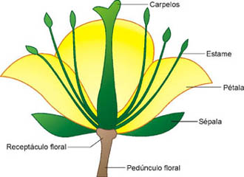
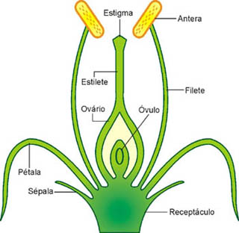

Os dois grandes grupos de angiospermas
As angiospermas foram subdivididas em duas classes: as monocotiledôneas e as dicotiledôneas.
São exemplos de angiospermas monocotiledôneas: capim, cana-de-açúcar, milho, arroz, trigo, aveias, cevada, bambu, centeio, lírio, alho, cebola, banana, bromélias e orquídeas.
São exemplos de angiospermas dicotiledôneas: feijão, amendoim, soja, ervilha, lentilha, grão-de-bico, pau-brasil, ipê, peroba, mogno, cerejeira, abacateiro, acerola, roseira, morango, pereira, macieira, algodoeiro, café, jenipapo, girassol e margarida.

Monocotiledôneas e dicotiledôneas: algumas diferenças
Entre as angiospermas, verificam-se dois tipos básicos de raízes: fasciculadas e pivotantes.
Raízes fasciculadas - Também chamadas raízes em cabeleira, elas formam numa planta um conjunto de raízes finas que têm origem num único ponto. Não se percebe nesse conjunto de raízes uma raiz nitidamente mais desenvolvida que as demais: todas elas têm mais ou menos o mesmo grau de desenvolvimento. As raízes fasciculadas ocorrem nas monocotiledôneas.
Raízes pivotantes - Também chamadas raízes axiais, elas formam na planta uma raiz principal, geralmente maior que as demais e que penetra verticalmente no solo; da raiz principal partem raízes laterais, que também se ramificam. As raízes pivotantes ocorrem nas dicotiledôneas.
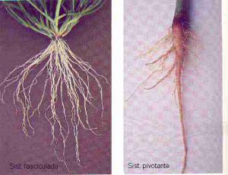
Raiz fasciculada e pivotante, respectivamente
Em geral, nas angiospermas verificam-se dois tipos básicos de folhas: paralelinérvea e reticulada.
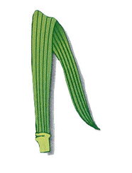
Folhas paralelinérveas - São comuns nas angiospermas monocotiledôneas. As nervuras se apresentam mais ou menos paralelas entre si.
Folhas reticuladas - Costumam ocorrer nas angiospermas dicotiledôneas. As nervuras se ramificam, formando uma espécie de rede.
Existem outras diferenças entre monocotiledôneas e dicotiledôneas, mas vamos destacar apenas a responsável pela denominação dos dois grupos.
O embrião da semente de angiosperma contém uma estrutura chamada cotilédone. O cotilédone é uma folha modificada, associada a nutrição das células embrionárias que poderão gerar uma nova planta.
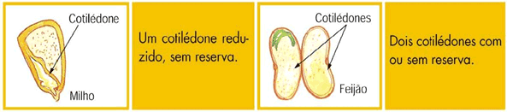
Sementes de monocotiledôneas. Nesse tipo de semente, como a do milho, existe um único cotilédone; daí o nome desse grupo de plantas ser monocotiledôneas (do grego mónos: 'um', 'único'). As substâncias que nutrem o embrião ficam armazenadas numa região denominada endosperma. O cotilédone transfere nutrientes para as células embrionárias em desenvolvimento.
Sementes de dicotiledôneas. Nesse tipo de semente, como o feijão, existem dois cotilédones - o que justifica o nome do grupo, dicotiledôneas (do grego dís: 'dois'). O endosperma geralmente não se desenvolve nas sementes de dicotiledôneas; os dois cotilédones, então armazenam as substâncias necessárias para o desenvolvimento do embrião.

Resumo: Monocotiledôneas vs Dicotiledôneas
 | MONOCOTILEDÔNEAS | DICOTILEDÔNEAS
raiz | fasciculada (“cabeleira”) | pivotante ou axial (principal)
caule | em geral, sem crescimento em espessura (colmo, rizoma, bulbo) | em geral, com crescimento em espessura (tronco)
distribuição de vasos no caule | feixes líbero-lenhosos “espalhados”(distribuição atactostélica = irregular) | feixes líbero-lenhosos dispostos em círculo (distribuição eustélica = regular)
folha | invaginante: bainha desenvolvida; uninérvia ou paralelinérvia. | peciolada: bainha reduzida; pecíolo; nervuras reticuladas ou peninérvias.
Flor | trímera (3 elementos ou múltiplos) | dímera, tetrâmera ou pentâmera
embrião | um cotilédone | 2 cotilédones
exemplos | bambu; cana-de-açúcar; grama; milho; arroz; cebola; gengibre; coco; palmeiras. | eucalipto; abacate; morango; maçã; pera; feijão; ervilha; mamona; jacarandá; batata.

